Дорожная карта
по профилактике противоправного поведения несовершеннолетних
МОУ Семибратовская СОШ
на период 2018-2019 годы.
№ | Мероприятия | Примерные  сроки | Стратегия деятельности | Формы отчетных  документов
1. Нормативно-правовое обеспечение организации МОУ Семибратовская СОШ
по реализации ДК

1.1. | Принятие решения о разработке ДК | Сентябрь 2017 |  | Решение Совета школы (Протокол №1 от 20.09.2017)
1.2. | Определение законодательной базы для разработки ДК | Сентябрь 2017 | 1) Конвенция о правах ребёнка;  2) Закон РФ «О правах ребёнка»;  3) Конституция РФ;  4) Закон Министерства образования и науки РФ «Об образовании»;  5) Федеральная целевая Программа развития образования на 2006-2010 годы;  6) Программа развития муниципальной  системы образования Ростовского муниципального района  до 2008 года (с перспективой развития до 2100 года);  7) муниципальная целевая Программа «Профилактика беспризорности, безнадзорности и правонарушений несовершеннолетних на период с 2008 по 2010 гг.»  8) Устав МОУ Семибратовская СОШ;  9) Образовательная Программа школы;  10) Воспитательная Программы школы | Внесение изменений в нормативно- правовую базу по профилактике правонарушений несовершеннолетних
2.Основная стратегическая цель ДК –
создание организационно-методических условий для эффективной профилактики девиантного поведения обучающихся
2. | Реализация первого этапа ДК | I четверть | Первый этап– подготовительный:  - мониторинг и анализ ситуации;  - повышение компетентности педагогов через проведение проектных семинаров, педагогических советов;  - создание инициативной группы;  - разработка ДК по профилактике | Справка
2.1 | Реализация второго этапа ДК | II-III четверть | Второй этап – практический:  - реализация и корректировка содержания и механизмов реализации ДК;  - текущий мониторинг выполнения ДК. | Справка
2.2 | Реализация третьего этапа ДК | IV четверть | Третий этап – обобщающий:  - обобщение и анализ результатов профилактической деятельности;  - определение перспектив дальнейшего развития;  - тиражирование опыта. | Отчет
 | 3. Методическое обеспечение организации деятельности по реализации ДК
3.1 | Сотрудничество со специалистами  МУ Центра «Содействие» | В течение года | Для учащихся:  - Я и мой мир - 8 классы  - Хочу быть лидером – 9 классы  - Как правильно общаться – 9а класс  - Школа волшебников – 2 классы  - Веселые каникулы – 3 классы  Для педагогов и и родителей:  - Семинар по инклюзивному образованию  - Эффективное общение с ребенком.  - Семинар «Эффективное взаимодействие с родителями трудных детей»  - Мастер – класс «Как проводить психолого – педагогические консилиумы» | Информационный лист
4. Взаимодействие с образовательными организациями РМР

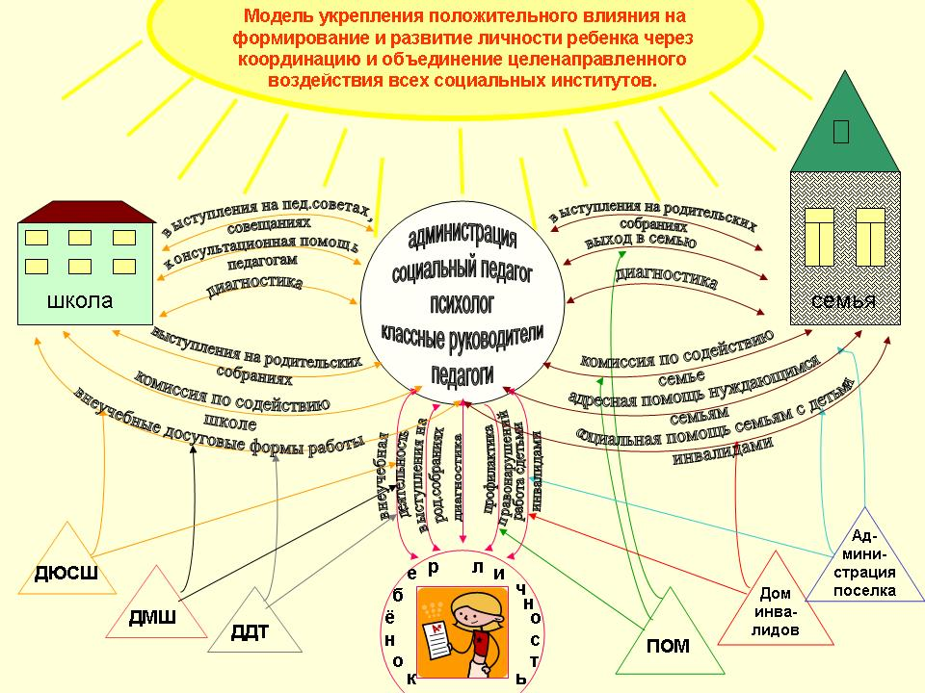

 | 5. Работа по профилактике правонарушений среди учащихся в МОУ Семибратовская СОШ
5.1 | Определение методов профилактической работы | В течение года | - Выявление «трудных» учащихся и семей, находящихся в социально – опасном положении, диагностика, составление картотеки  - Профилактическая работа с вновь прибывшими учащимися (наблюдение, индивидуальные беседы, консультации)  - Сверка списков детей состоящих на внутришкольном контроле, в КДН и ЗП, ОДН, а так же семей находящихся в социально – опасном положении, отрицательно влияющих на детей.  - Составление социального паспорта школы  - Проведение дня профилактики с инспекторам ОДН или представителем КДН и ЗП  - Индивидуальная работа с «трудными» учащимися  - Беседы в классе на профилактические темы  - Работа Совета профилактики  - Участие в работе комиссии по делам несовершеннолетних при администрации п. Семибратово и районной КДН и ЗП  - Сотрудничество с различными социальными институтами  - Рейды по местам массового отдыха молодежи  - Работа по профилактике применения ПАВ  - Работа по профилактике правонарушений среди учащихся  - Участие в работе педсоветов и совещаний классных руководителей с целью предупреждения прогулов и неуспеваемости  - Участие в подготовке и проведении классных родительских собраний  - Служба примирения  - Участие в конкурсах по ЗОЖ  - Консультирование родителей учащихся | Подготовка отчетов в управление образования с целью выполнения закона «об образовании»  Трудоустройство подростков через МЦ «Ростов Великий» г. Ростова
5.2 | Определение принципов профилактической деятельности | В течение года | Ведущими принципами организации профилактической деятельности в школе являются:  - принцип «Не навреди!» - профилактическая работа не должна нанести вред развивающейся личности;  - уважение к личности ребенка и родителя, учет семейных интересов и потребностей;  - принцип оптимальности – профилактическая работа, ее результаты должны обеспечить адекватное определение и адаптацию ребенка в самостоятельной жизни при адекватных данным результатам затратам усилий, как со стороны взрослых, так и со стороны детей;  - принцип субъектности, включающий осознание того, что если мы (педагоги, родители) хотим получить значимые результаты профилактической работы, то и дети, и взрослые должны стать ее активными субъектами, у них должна быть сформирована мотивация на включенность в данную работу;  - принцип эмоционально насыщенной деятельности. Ребенок только тогда будет участником совместных действий и деятельности в целом, когда они будут для него эмоционально привлекательными;  - принцип эвристической среды. Если среда позволяет самореализоваться ребенку, то он будет комфортно чувствовать себя в такой среде, а это возможно обеспечить только в условиях творческой, развивающей среды;  - принцип добровольности участия в совместной деятельности. Только тогда можно достигнуть положительных результатов профилактического процесса, когда ребенок по собственной инициативе становится его участником;  - принцип мобильности. Предлагаемые ребенку виды деятельности должны отвечать меняющимся интересам детей и развиваться в динамике, отражающей данный процесс изменений.
5.3 | Направления и формы работы | Сентябрь-октябрь 2017 | Системность профилактической деятельности заключается в сочетании различных направлений и форм деятельности:  - информационно-просветительское  - индивидуальная работа  - досуговое направление  - медицинское сопровождение  - социально-правовое направление  - психолого-педагогическое сопровождение
 | 6. Информационное обеспечение по реализации «Дорожной карты»
6.3 | Размещение на сайте ОУ информационных материалов о реализации ДК. | Поэтапно | Школьный сайт: http://semb-ros.edu.yar.ru  Рост информированности общественности по проблеме¸ привлечение социальных партнеров к совместной деятельности. | Новости сайта по взаимодействию (ДК)
 | 7. Ожидаемые результаты
7.1 |  | Май 2018 | - обеспечение доступного и качественного образования через выполнение федерального компонента государственного стандарта общего образования;  - снижение количества девиантных проявлений среди обучающихся;  - овладение педагогами современными технологиями, в том числе в области профилактической деятельности;  - увеличение числа социальных партнеров, доли участия родительской общественности в управлении школой;  - вариативность форм ученического самоуправления;  - повышение качества образования посредством комплексного использования эффективных воспитательных технологий в учебно-воспитательном процессе;  - обновление материально-технической и научно-методической базы школы, обеспечивающей повышение качества образования. | Отчет
7.2 | Управление ДК |  | МУ Центр психолого-педагогической, медицинской и социальной помощи «Содействие» г. Ростова | Приказ
7.3 | Исполнители ДК |  | Коллектив МОУ Семибратовской СОШ,  привлеченные специалисты
7.4 | Ответственные соисполнители ДК |  | Заместитель директора по воспитательной работе  Широкова Галина Викторовна  Социальный педагог  Чистякова Виктория Александровна

8. Социальный паспорт МОУ Семибратовская СОШ

Код ОУ* | Название ОУ* | Адрес ОУ* | Возрастной состав учащихся: |  |  | Особенности обучающихся
Код ОУ* | Название ОУ* | Адрес ОУ* | 1-4 кл. | 5-9 кл. | 10-11 кл. | проживают в приемных семьях |  | находятся под опекой | являются детьми-инвалидами | состоят на внутришкольном учете | состоят на учете ОДН | состоят на учете в КДН и ЗП
763310 | МОУ Семибратовская СОШ | п. Семибратово, ул. Окружная, д. 5 | 338 |  |  | 2 | 4 |  | 3 | - | - | -
 |  |  |  | 308 |  | 3 | 3 |  | - | 7 | 3 | 1
 |  |  |  |  | 44 | - | 1 |  | - | 1 | 1 | 1

Особенности семей
многодетные | воспитывается один ребенок | полные семьи | неполные семьи | работают оба родителя | работает один родитель | оба родителя являются безработными | один (единственный) родитель является безработным | родители (один родитель) являются инвалидами | оба родителя имеют высшее образование | один родитель имеет высшее образование | находятся в социально опасном положении | проживают в благоустроенных квартирах | проживают в частных квартирах с частичными удобствами | проживают в частном секторе | русский язык не является родным
41 | 84 | 248 | 83 | 192 | 132 | 4 | 8 | 3 | 48 | 66 | 12 | 287 | 16 | 35 | 5
15 | 100 | 192 | 83 | 162 | 98 | 1 | 7 | 2 | 21 | 46 | 14 | 265 | 12 | 27 | 3
2 | 19 | 35 | 7 | 32 | 3 | - | - | 1 | 4 | 12 | - | 41 | - | 3 | -

Заместитель директора по воспитательной работе: Широкова Галина Викторовна
Социальный педагог: Чистякова Виктория Александровна

